Fiche type de présentation des incertitudes

Alix Reverdy (IGE)

23 mai, 2022

plot(mtcars)

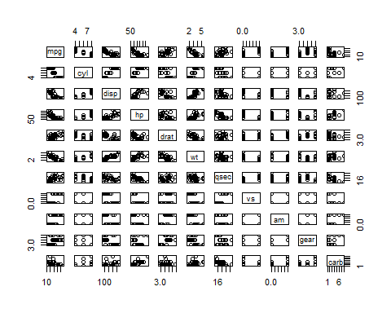

Figure 1: test

this is 1